Promotion- A มา 2 ท่านเดินทางได้ทันที
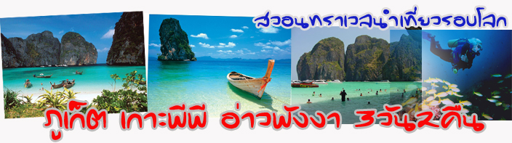
1.โปรแกรมทัวร์ภูเก็ต – เกาะพีพี เรือเฟอร์รี่ – ชมอ่าวพังงา – ส่งสนามบิน 3 วัน 2 คืน
รายละเอียดโปรแกรม
วันที่ 1 รถรับสนามบินภูเก็ต ส่ง Check In ที่พัก
วันที่ 2 โปรแกรมดำน้ำชมปะการังที่หมู่เกาะพีพี โดยเรือเฟอร์รี่ (อาหารเช้าโรงแรม – อาหารเที่ยงเกาะพีพีดอน)
วันที่ 3 โปรแกรมชมวิวอ่าวพังงา โดยเรือหางยาว + ส่งสนามบินภูเก็ต (อาหารเช้าโรงแรม – อาหารเที่ยงเกาะปันหยี)
ชื่อโรงแรม | รูปแบบห้องพัก | ที่ตั้งของโรงแรม | ปัจจุบัน ถึง 30 เมษายน 2556 |  | 1 พฤษภาคม ถึง 31 ตุลาคม 2556
ชื่อโรงแรม | รูปแบบห้องพัก | ที่ตั้งของโรงแรม | พักคู่  ราคาท่านละ | ท่านที่ 3  (เตียงเสริม) | พักคู่  ราคาท่านละ | ท่านที่ 3  (เตียงเสริม)
S.B. Living Place | Superior | ตัวเมืองภูเก็ต | 4,375 | 3,867 | 3,975 | 3,867
Phuketa | Pool View | ตัวเมืองภูเก็ต | 4,275 | 4,267 | 4,175 | 4,267
Sugar Palm | Superior | หาดป่าตอง | 6,475 | 5,067 | 4,675 | 4,667
Honey Resort | Deluxe | หาดป่าตอง | 5,175 | 4,467 | 3,975 | 4,067
Sugar Marina | Garden View | หาดป่าตอง | 6,375 | 5,067 | 4,575 | 4,667
Andakira | Superior | หาดป่าตอง | 5,675 | 5,067 | 4,775 | 4,667
Baramee Hip | Superior | หาดป่าตอง | 4,825 | 4,267 | 4,425 | 4,067
Deevana | GardenWing | หาดป่าตอง | 6,275 | 4,867 | 4,525 | 4,667
ราคาข้างต้นรวม
1. รถรับสนามบินภูเก็ต ส่งที่พัก / รถส่งสนามบินภูเก็ต / รถรับส่งโรงแรม – ท่าเรือ – โรงแรม
2. โรงแรมที่พัก จำนวน 2 คืน พร้อมอาหารเช้า (พักห้องละ 2 ท่าน)
3. โปรแกรมทัวร์หมู่เกาะพีพี โดยเรือเฟอร์รี่ พร้อมอาหารเที่ยง และอุปกรณ์ดำผิวน้ำ (หน้ากาก, ท่อหายใจ, เสื้อชูชีพ) ยกเว้นตีนกบ 4. โปรแกรมชมวิวอ่าวพังงา โดยเรือหางยาว พร้อมอาหารเที่ยง และเสื้อชูชีพ 5. ไกด์ท้องถิ่นบริการบนเรือ

